|  |  |  |
| --- | --- | --- |
|  | [www.dc-region.ru](http://www.afsitename.com/)  market@dc-region.ru  191167, г. Санкт-Петербург,  ул. Александра-Невского, д.9  Тел. офис: +7 (812) 627 93 38  МегаФон: +7 (931) 350 04 34  MTS: +7 (911) 088 95 67  Билайн: +7 (963) 306 04 27 | Мы в мессенджерах:  Мы в ViberМы в SkypeНаш TelegramМы в WhatsApp [+7 (911) 130 08 19](tel:+79111300819)    [+7 (911) 130 08 19](tel:+79111300819)   Skype: [dc-region](skype:dc-region?call)  Telegram: [dc_region](http://t.me/dc_region) |

**Выполненные проекты противопожарных систем**

ООО «Регион» имеет значительный опыт проектирования противопожарных систем гражданских и промышленных зданий и сооружений, а также открытых складов леса.

Ниже приведена таблица объектов, в рамках которых мы выполняли работы по обследованию, пред-проектной проработке и проектированию противопожарных систем различного назначения.

|  |  |  |
| --- | --- | --- |
| **№** | **Место нахождение объекта** | **Наименование** |
| **2015** | | |
|  | Архангельская область | Разработка рабочей документации по проекту «Установка нового кольцевого противопожарного водопровода на складах лиственного леса, на складе хвойного леса, складов щепы и коры в соответствии с требованиями РФ в области пожарной безопасности. Установка автоматической насосной станции подпитки пожарного водоснабжения» в г. Коряжме |
|  | г. Усть-Илимск | Разработку предпроектной и рабочей документации по проекту «Реконструкция участков наружного противопожарного водоснабжения на территории складов лесоматериалов» в г. Усть-Илимск |
|  |  | "Проект системы противодымной защиты актового зала ФГБОУ ВПО ЧГИФК" |
|  | Московская обл. | Разработка рабочей документации для строительства насосной станции пожаротушения, противопожарных резервуаров и наружных сетей пожаротушения с территории объекта: «Ударная труба совместного действия (УТСД-12) ФГКУ «12 ЦНИИ» Минобороны России» |
|  | г. Братске | «Реконструкция наружного противопожарного водоснабжения» в г. Братске |
| **2016** | | |
|  | Архангельская область | Авторский надзор «Установка нового кольцевого противопожарного водопровода на складах лиственного леса, на складе хвойного леса, складов щепы и коры в соответствии с требованиями РФ в области пожарной безопасности. Установка автоматической насосной станции подпитки пожарного водоснабжения» филиала в г. Коряжме |
|  | Архангельская область | Обследование, предпроектный инжиниринг и разр-ка FEL-1 по проекту "Автоматизация участков наружного противопожарного водовода в г. Коряжма" |
|  | Воронежская обл. | Разработка проектной и рабочей документации "Новый водозабор питьевого и пожаро-хозяйственного водоснабжения" Воронежская обл., г. Россошь |
|  | Архангельская область | Разработка проекта системы лафетного пожаротушения по проекту: Площадка под складирование и погрузку лесоматериалов в ж/д вагоны г. Коряжма |
|  | Архангельская область | разработка предпроекта, схем автоматизации инженерных сетей и сооружений, сметы, ТЭО Автоматизация участков наружного противопожарного водовода в Коряжме |
|  | г. Усть-Илимск | Реконструкция участков наружного противопожарного водоснабжения на территории складов лесоматериалов СПП 40.15.1.4.Y-01 |
| **2018** | | |
|  | г. Усть-Илимск | Авторский надзор за строительством зданий и сооружений по проекту Создание противопожарного водопровода в районе АЗС-2» |
|  | г. Усть-Илимск | Разработка Рабочей документации по автоматической системе пожарной сигнализации (АУПС) и системе оповещения (СОУЭ) для АЗС № 1 и АЗС № 6 |
|  | г. Братск | Проектирование системы автоматического пожаротушения трансформаторной подстанции ДПЦ |
|  | г. Братск | Проектирование системы автоматического пожаротушения производственного здания ДПЦ |
|  | г. Братск | Проектирование системы автоматического пожаротушения на складах лиственной и хвойной щепы ДПЦ |
|  | г. Братск | Проектирование системы автоматического пожаротушения на коммуникациях непрерывного транспорта хвойной и лиственной щепы ДПЦ |
|  | г. Братск | Проектирование автоматизированной насосной станции пожаротушения ДПЦ |
| **2019** | | |
|  | Архангельская область | Разработка РД по проекту подключения АУПТ котельной ЭнТЭС к наружному противопожарному водопроводу высокого давления |

Вы планируете приступить к разработке проекта противопожарной защиты вашего объекта, но стоите перед выбором партнера, который поможет принять верные решения и минимизировать проектные и технические риски?

Специалисты ООО «Регион» могут оказать содействие, как на этапе подготовки технического задания и выбора принципиальных решений, так и на последующих этапах - проектирования.

Мы имеем опыт проектирования систем пожарной сигнализации, автоматического водяного и пенного, газового пожаротушения, систем наружного лафетного пожаротушения. Подбор и проектирование насосных станций пожаротушения, в том числе сблокированных с резервуарами пожарного запаса воды и с применением дизельных насосов.

Наши специалисты всегда открыты к диалогу и могут проконсультировать или оперативно включиться в работу.

## Мы проектируем по всей России! У нас есть представители во многих регионах страны.

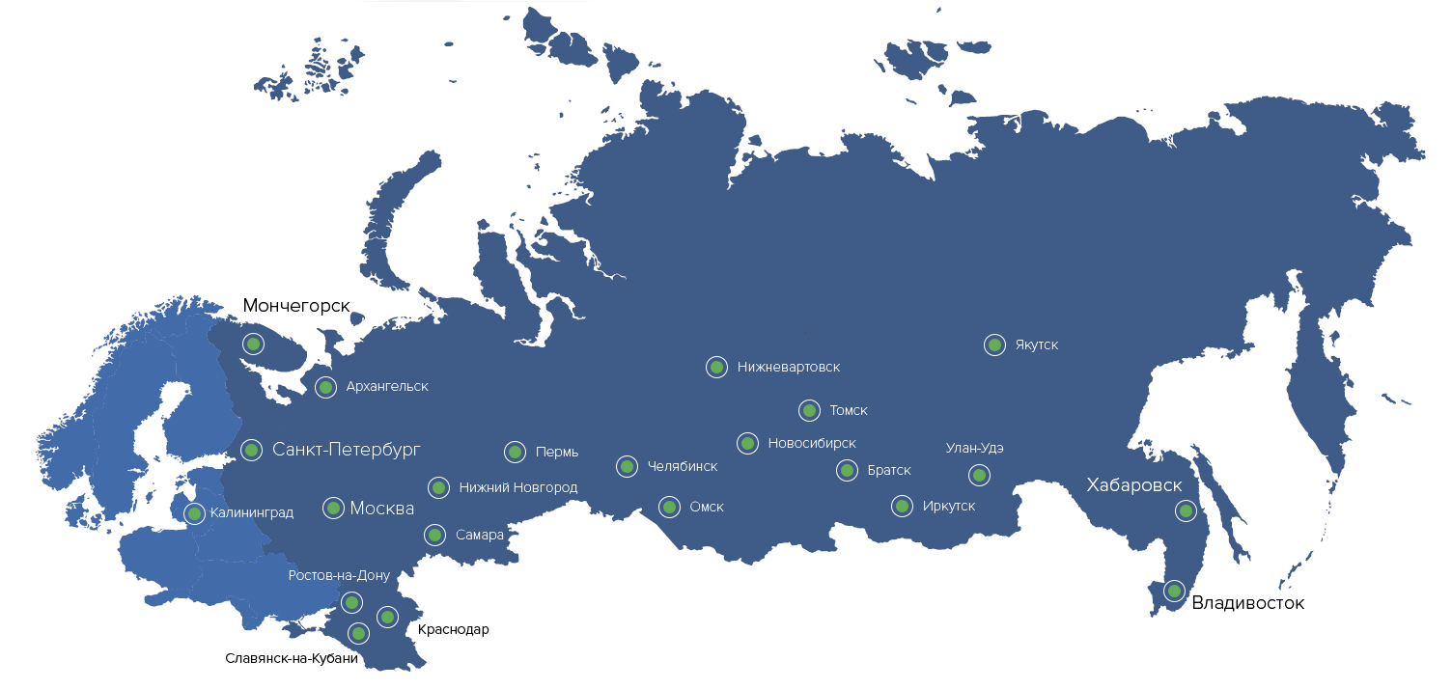

## Наш центральный офис

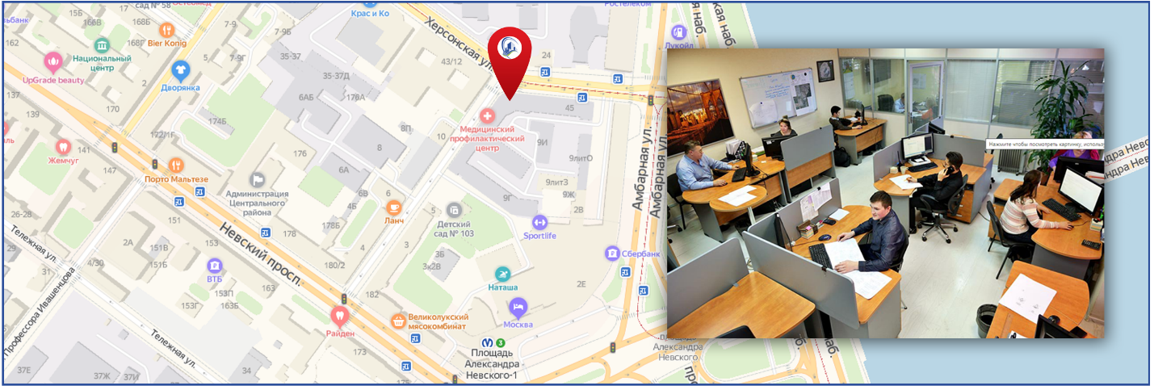

191167, Россия, г. Санкт-Петербург, ул. Александра Невского, д. 9 офис 345.

|  |  |  |
| --- | --- | --- |
|  | Офис: | +7 (812) 627-93-38 |
| ÐÐ°Ñ Ð½Ð¾Ð¼ÐµÑ Ð² Megafon | Мегафон: | +7 (931) 350-04-34 |
| ÐÐ°Ñ Ð½Ð¾Ð¼ÐµÑ Ð² MTS | MTS: | +7 (911) 088-95-67 |
| ÐÐ°Ñ Ð½Ð¾Ð¼ÐµÑ Ð² ÐÐ¸Ð»Ð°Ð¹Ð½ | Билайн: | +7 (963) 306-04-27 |

ÐÑ Ð² ViberÐÑ Ð² WhatsApp  
Мы в и по номеру +7 (911) 130-08-19

E-mail: info@dc-region.ru   
Skype: dc-regionНаш Telegram: dc_region  
**www.dc-region.ru**